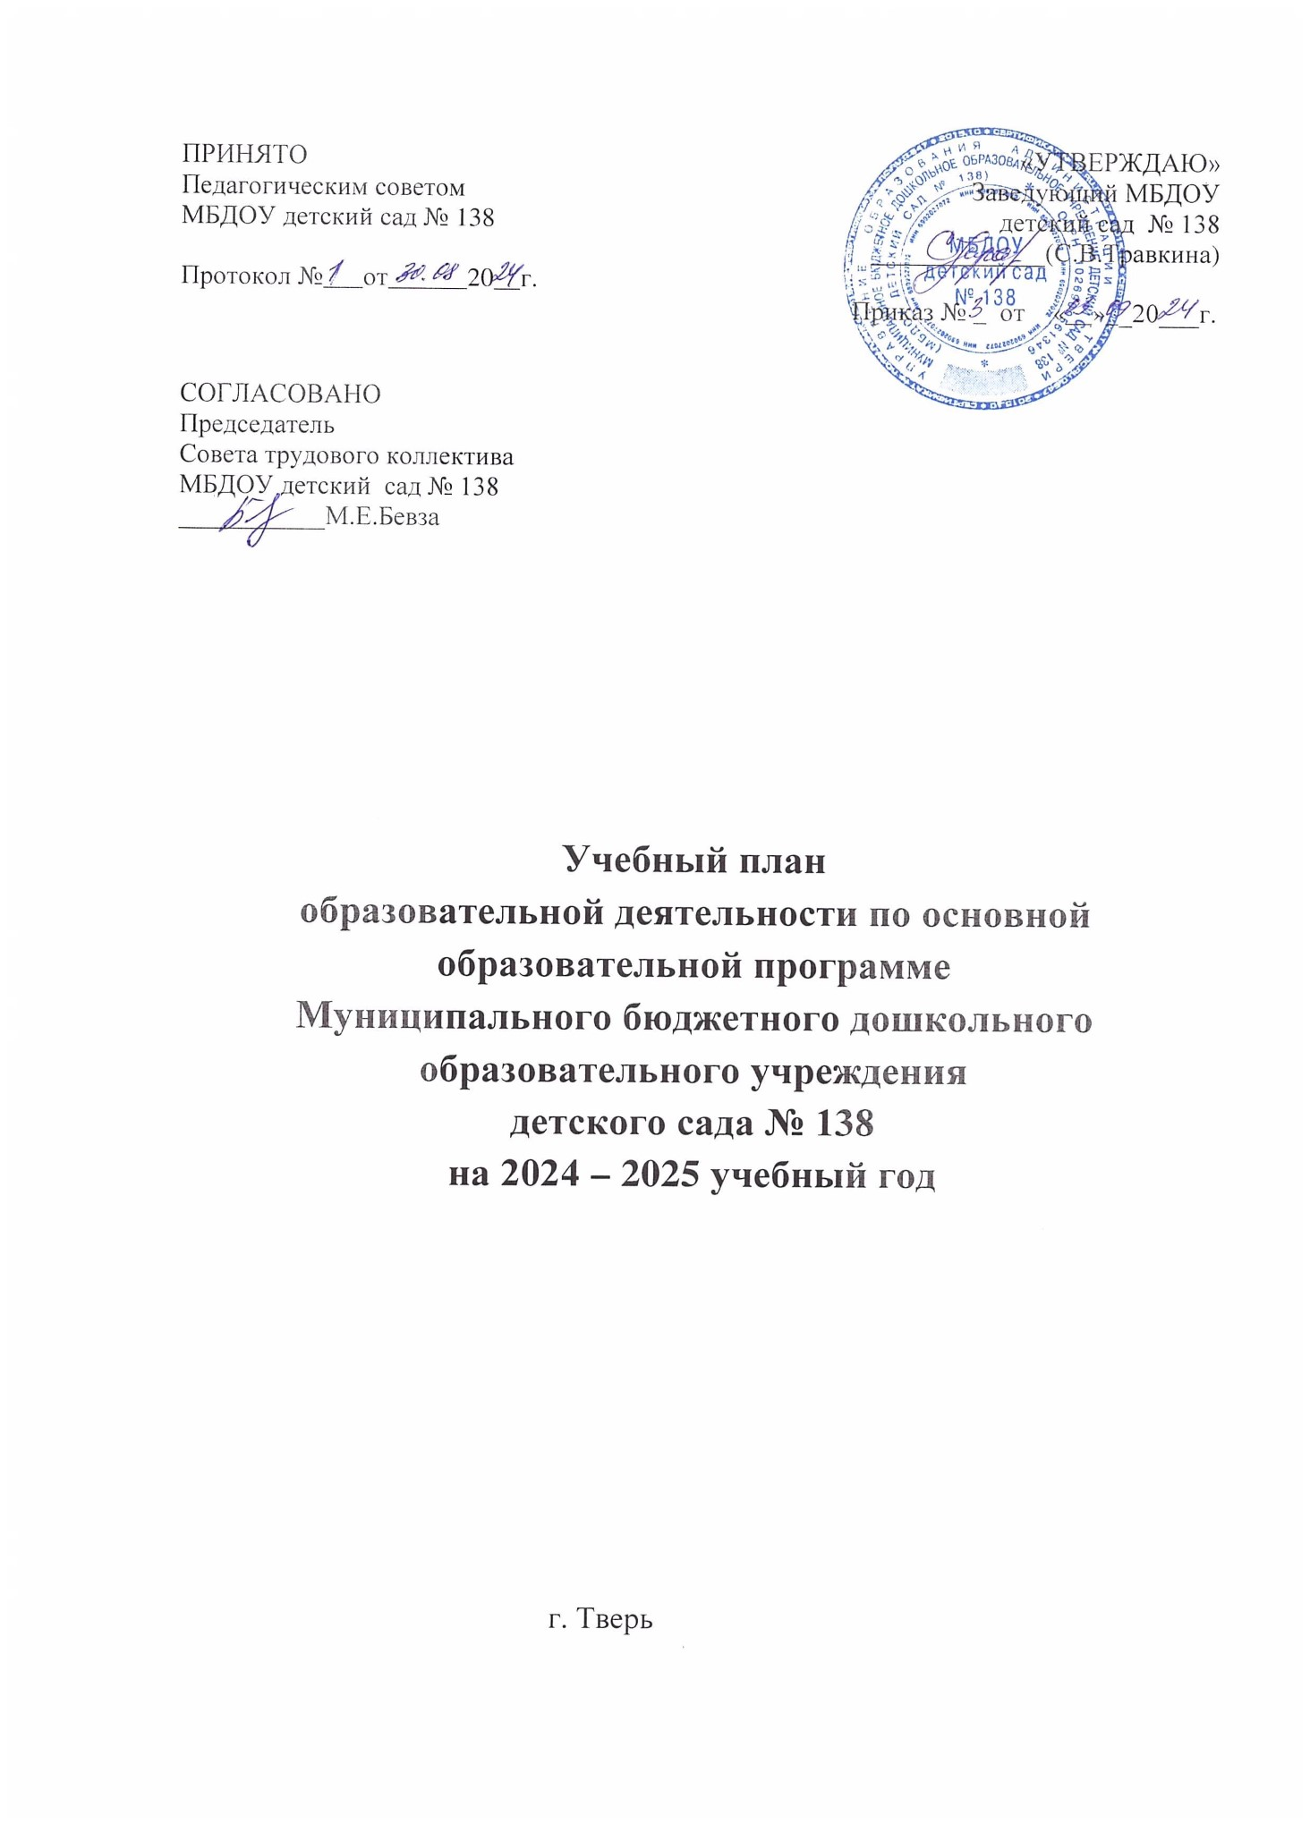

**Концептуальные основания (принципы) формирования учебного плана**

При составлении учебного плана учитывались следующие **принципы**:

* развивающего образования, целью которого является развитие ребенка;
* научной обоснованности и практической применимости;
* соответствия критериям полноты, необходимости и достаточности;
* интеграции образовательных областей, видов образовательной деятельности, форм работы с детьми в соответствии с возрастными особенностями воспитанников, спецификой и возможностями образовательных областей;
* решение программных образовательных задач в совместной деятельности взрослого и детей, и самостоятельной деятельности детей не только в рамках образовательной деятельности, но и при организации режимных моментов в соответствии со спецификой дошкольного образования;
* построение образовательного процесса с учетом возрастных особенностей дошкольников, используя разные формы работы с детьми.

**Программно-целевые основания**

Учебный план разработан с учётом:

* Примерной общеобразовательной программы дошкольного образования «От рождения до школы»
* возрастных и индивидуальных особенностей детей;
* выбранных участниками образовательных отношений методических рекомендаций, парциальных программ по направлениям развития детей.

Программа обеспечивает целостность образовательной работы и содействует эффективному решению проблемы преемственности при постепенном переходе из одной возрастной группы в другую. Реализация содержания данной программы и методических рекомендаций способствуют полноценному развитию личности ребенка дошкольного возраста по основным направлениям:

* социально-коммуникативное развитие;
* познавательное развитие;
* речевое развитие;
* художественно-эстетическое развитие;
* физическое развитие.

**Характеристика структуры учебного плана (обязательная часть и часть, формируемая участниками образовательных отношений; количественные характеристики с учетом СанПиН 2.4.1.3049-13)**

Учебный план МБДОУ соответствует Уставу, реализуемому учебно-методическому комплекту (далее – УМК), отражает образовательные области, виды образовательной деятельности и виды деятельности детей, предусмотренные ФГОС ДО, гарантирует ребенку получение комплекса образовательных услуг в соответствии с утвержденным муниципальным заданием.

Учебный план МБДОУ на 2018-2019 учебный год является локальным нормативным актом, устанавливающим перечень образовательных областей и объём учебного времени, отводимого на проведение непрерывной образовательной деятельности (далее – занятий), при этом данное распределение не является жестко регламентированным и предусматривает возможность варьирования и интеграции с учетом интересов детей.

Учебный год (образовательный период) начинается с 01 сентября и заканчивается 31 мая. Детский сад работает в режиме пятидневной рабочей недели, обеспечивая 12 часовое пребывание воспитанников.

В МБДОУ функционируют 6 групп общеразвивающей направленности и 2 группы коррекционные (логопедические).

В учебном плане устанавливается соотношение между обязательной частью и частью, формируемой участниками образовательных отношений. В структуре учебного плана выделяются обязательная часть и часть, формируемая участниками образовательных отношений. Выполнение обязательной части основной образовательной программы дошкольного образования в группах для детей дошкольного возраста составляет не менее 60 % от общего нормативного времени, отводимого на освоение основной образовательной программы дошкольного образования. Часть, формируемая участниками образовательных отношений, не превышает 40%.

Часть учебного плана, формируемая участниками образовательных отношений, обеспечивает вариативность образования, отражает специфику детского сада, позволяет более полно реализовать социальный заказ на образовательные услуги, учитывать специфику национально-культурных, демографических, климатических условий, в которых осуществляется образовательный процесс.

В соответствии с Программой в обязательной части учебного плана определено время на образовательную деятельность, отведенное на реализацию пяти образовательных областей, с выделением видов образовательной деятельности.

В каждой образовательной области определены виды образовательной деятельности с детьми (как сквозные механизмы развития ребенка) по реализации поставленных задач в части, формируемой участниками образовательных отношений.

Каждой образовательной области соответствует определенный вид образовательной деятельности.

**Социально-коммуникативное развитие**

* социализация, нравственное воспитание, развитие общения;
* ребенок в семье и сообществе, патриотическое воспитание;
* формирование основ безопасности жизнедеятельности;
* самообслуживание, самостоятельность, трудовое воспитание;
* развитие игровой деятельности детей.

**Познавательное развитие**

* формирование элементарных математических представлений;
* развитие познавательно-исследовательской деятельности;
* приобщение к социокультурным ценностям;
* ознакомление с миром природы.

**Речевое развитие**

* развитие речи (формирование словаря, звуковая культура речи, грамматический строй речи, связная речь);
* развивающая речевая среда;
* приобщение к художественной литературе.

**Художественно-эстетическое развитие**

* музыкальная деятельность;
* приобщение к искусству;
* изобразительная деятельность (рисование, лепка, аппликация, художественный труд);
* конструктивно-модельная деятельность.

**Физическое развитие**

* физическая культура;
* формирование начальных представлений о здоровом образе жизни.

Содержание педагогической работы по освоению детьми образовательных областей «Физическое развитие», «Познавательное развитие», «Социально-коммуникативное развитие», «Художественно-эстетическое развитие» отражено в расписании занятий. Занятия как «условные часы» используются как одна из форм образовательной деятельности, предусмотренной в обязательной части и в части, формируемой участниками образовательных отношений, кроме этого в учебном плане отражены основные виды деятельности в соответствии с ФГОС наиболее характерные для каждого возраста детей.

Количество и продолжительность ОД устанавливаются в соответствии с СанПиНом 2.4.1.3049-13, учетом возрастных и индивидуальных особенностей воспитанников групп:

Продолжительность организованной образовательной деятельности:

* для детей от 3 до 4 лет – не более 15 минут;
* для детей от 4 до 5 лет – не более 20 минут;
* для детей от 5 до 6 лет – от20 до 25 минут;
* для детей от 6 до 7 лет – не более 30 минут.

Максимально допустимый объём образовательной нагрузки в первой половине дня:

* в младшей группе не превышает 30 минут;
* в средней группе не превышает 40 минут;
* в старшей группе не превышает 45 минут;
* в подготовительной группе не превышает 1,5 часа.

В середине образовательной деятельности статического характера проводятся физкультурные минутки, динамические паузы.

Перерывы между периодами ОД – не менее 10 минут.

Образовательную деятельность, требующую повышенной познавательной активности и умственного напряжения детей, организуется в первую половину дня.

В образовательном процессе используется интегрированный подход, который позволяет гибко реализовывать в режиме дня различные виды детской деятельности.

Один раз в неделю для детей 5-7 лет круглогодично организовываются занятия по физическому развитию на открытом воздухе. Их проводят только при отсутствии у детей медицинских противопоказаний и наличии у детей спортивной одежды, соответствующей погодным условиям.

**ПЛАН**

**образовательной деятельности по реализации ООП дошкольного образования.**

|  |  |  |  |  |  |  |  |  |
| --- | --- | --- | --- | --- | --- | --- | --- | --- |
| **Организация образовательной деятельности** | | | | | | | | |
| **Образова-**  **тельные области** | | **Базовый вид деятельности** | | **Периодичность** | | | | |
| **2 младшая группа** | **Средняя группа** | **Старшая группа** | **Подгото-**  **вительная группа** | **Логопедическая (старшая)** |
| **1** | | **2** | | **3** | **4** | **5** | **6** | **7** |
| **Физическое развитие** | | Физическая культура в помещении | | 2 раза в неделю | 2 раза в неделю | 2 раза в неделю | 2 раза в неделю | 2 раза в неделю |
| Физическая культура на прогулке | | 1 раз в неделю | 1 раз в неделю | 1 раз в неделю | 1 раз в неделю | 1 раз в неделю |
| **Итого всего количество занятий/ количество часов** | | | | **3/**  **45 мин** | **3/**  **60 мин** | **3/**  **75 мин** | **3/**  **90 мин** | **3/**  **75 мин** |
| **Познавательное развитие** | | Познавательно – исследовательская деятельность | | 1 раза в неделю | 1 раза в неделю | 2 раза в неделю | 2 раза в неделю | 2 раза в неделю |
| ФЭМП | | 1 раз в неделю | 1 раз в неделю | 1 раз в неделю | 2 раза в неделю | 1 раз в неделю |
| **Итого всего количество занятий/ количество часов** | | | | **2/**  **30 мин** | **2/**  **40 мин** | **3/**  **75 мин** | **4/**  **120 мин** | **3/**  **70 мин** |
| **Речевое развитие** | | Коммуникативная деятельность | | 1 раз в неделю | 1 раз в неделю | 2 раза в неделю | 2 раза в неделю |  |
| Групповое (подгрупповое) занятие с учителем-логопедом | | - | - | - | - | 4 раза в неделю |
| **Итого всего количество занятий/ количество часов** | | | | **1/**  **15 мин** | **1/**  **20 мин** | **2/**  **50 мин** | **2/**  **60 мин** | **4/**  **80 мин** |
| **Художественно-эстетическое развитие** | Продуктивная деятельность | Рисование | | 1 раз в неделю | 1 раз в неделю | 2 раза в неделю | 2 раза в неделю | 2 раза в неделю |
| Лепка | | 1 раз в 2 недели | 1 раз в 2 недели | 1 раз в 2 недели | 1 раз в 2 недели | 1 раз в 2 недели |
| Аппликация | | 1 раз в 2 недели | 1 раз в 2 недели | 1 раз в 2 недели | 1 раз в 2 недели | 1 раз в 2 недели |
| Музыка | | 2 раза в неделю | 2 раза в неделю | 2 раза в неделю | 2 раза в неделю | 2 раза в неделю |
| **Итого всего количество занятий/ количество часов** | | | | **4/**  **60 мин** | **4/**  **80 мин** | **5/**  **125 мин** | **5/**  **150 мин** | **5/**  **125 мин** |
| **Социально-коммуникативное развитие** | | Социализация | ОБЖ | **-** | **-** | **-** | - | **-** |
| Труд | **-** | **-** | **-** | **-** | **-** |
| **Итого всего количество занятий/ количество часов** | | | | **-** | **-** | **-** | **-** | **-** |
| **Общая нагрузка образовательной деятельности**  **в возрастных группах МБДОУ** | | | | | | | | |
| Объем (количество) занятий в неделю | | | | **10**  **занятий** | **10**  **занятий** | **13**  **занятий** | **14**  **занятий** | **15**  **занятий** |
| Объем (минут) в неделю | | | | **150**  **минут** | **200**  **минут** | **325**  **минут** | **420**  **минут** | **350**  **минут** |
| Объем (общее количество времени) в неделю | | | | **2 ч**  **30 мин** | **3 ч**  **20 мин** | **5 ч**  **25 мин** | **7 часов** | **5 ч**  **50 мин** |
| **Образовательная деятельность в ходе режимных моментов** | | | | | | | | |
| Утренняя гимнастика | | | | ежедневно | ежедневно | ежедневно | ежедневно | ежедневно |
| Комплексы закаливающих процедур | | | | ежедневно | ежедневно | ежедневно | ежедневно | ежедневно |
| Гигиенические процедуры | | | | ежедневно | ежедневно | ежедневно | ежедневно | ежедневно |
| Ситуативные беседы при проведении режимных моментов | | | | ежедневно | ежедневно | ежедневно | ежедневно | ежедневно |
| Чтение художественной литературы | | | | ежедневно | ежедневно | ежедневно | ежедневно | ежедневно |
| Дежурства | | | | ежедневно | ежедневно | ежедневно | ежедневно | ежедневно |
| Прогулки | | | | ежедневно | ежедневно | ежедневно | ежедневно | ежедневно |
| **Самостоятельная деятельность детей** | | | | | | | | |
| Игра | | | | ежедневно | ежедневно | ежедневно | ежедневно | ежедневно |
| Самостоятельная деятельность детей в центрах (уголках) развития. | | | | ежедневно | ежедневно | ежедневно | ежедневно | ежедневно |

**Вторая младшая группа**

|  |  |  |  |  |
| --- | --- | --- | --- | --- |
| № | Формы | Время в режиме дня | Место проведения | Особенности организации |
| 1 | Утренняя гимнастика | утро  5-6мин | зал,  группа | Ежедневно. В теплое время года на открытом воздухе. Комплекс составляется на 1-2 недели |
| 2 | Подвижные игры и физические упражнения на прогулке | Ежедневно  15-20мин | площадка | На прогулке используются 1-4 подвижные игры, 2-3 игровых упражнения на закрепление основных движений |
| 3 | Организованная образовательная деятельность по физической культуре | 3 раза в неделю  15 мин | группа, зал, площадка | Занятия проводятся по подгруппам или фронтально |
| 4 | Бодрящая гимнастика | после дневного сна 5-6мин | спальня, группа | Включает корригирующие упражнения |
| 5 | Самостоятельная двигательная деятельность в группе | в течение дня | группа | Проводится под руководством воспитателя. Содержание варьируется в зависимости от индивидуальных особенностей детей. |
| 6 | Физкультурный досуг | 20-30мин | зал,  площадка | 2 раза в месяц |
| 7 | День здоровья | 1раз в квартал | зал,  площадка | Режим дня насыщен активной двигательной деятельностью детей |

**Средняя группа**

|  |  |  |  |  |
| --- | --- | --- | --- | --- |
| № | Формы | Время в режиме дня | Место проведения | Особенности организации |
| 1 | Утренняя гимнастика | утро  6-8мин | зал,  группа | Ежедневно. В теплое время года на открытом воздухе. Комплекс составляется на 1-2 недели |
| 2 | Подвижные игры и физические упражнения на прогулке | Ежедневно  20-25 мин | площадка | На прогулке используются 1-4 подвижные игры, 2-3 игровых упражнения на закрепление основных движений |
| 3 | Организованная образовательная деятельность по физической культуре | 3 раза в неделю  20-25 мин | группа, зал, площадка | Занятия проводятся фронтально |
| 4 | Бодрящая гимнастика | после дневного сна 6-8 мин | спальня, группа | Включает корригирующие упражнения |
| 5 | Самостоятельная двигательная деятельность в группе | В течение дня | группа | Проводится под руководством воспитателя. Содержание варьируется в зависимости от индивидуальных особенностей детей. |
| 6 | Физкультурный досуг | 20-30мин | зал,  площадка | 1-2 раза в месяц |
| 7 | День здоровья | 1раз в квартал | зал,  площадка | Режим дня насыщен активной двигательной деятельностью детей |
| 8 | Физкультурный праздник | 2-3 раза в год  30 мин | зал,  площадка | Праздник может быть тематическим либо посвященный какому-либо виду спорта |

**Старший дошкольный возраст**

|  |  |  |  |  |
| --- | --- | --- | --- | --- |
| № | Формы | Время в режиме дня | Место проведения | Особенности организации |
| 1 | Утренняя гимнастика | утро  8-10мин | зал,  группа | Ежедневно. В теплое время года на открытом воздухе. Комплекс составляется на 1-2 недели |
| 2 | Подвижные игры и физические упражнения на прогулке | ежедневно  25-30 мин | площадка | На прогулке используются 1-4 подвижные или спортивные игры, 2-3 игровых упражнения на закрепление основных движений |
| 3 | Организованная образовательная деятельность по физической культуре | 3 раза в неделю  25-30 мин | группа, зал, площадка | Занятия проводятся фронтально |
| 4 | Бодрящая гимнастика | после дневного сна 6-8 мин | спальня, группа | Включает корригирующие упражнения |
| 5 | Самостоятельная двигательная деятельность в группе | в течение дня | группа | Проводится под руководством воспитателя. Содержание варьируется в зависимости от индивидуальных особенностей детей. |
| 6 | Физкультурный досуг | 30-45мин | зал,  площадка | 1-2 раза в месяц |
| 7 | День здоровья | 1раз в квартал | зал,  площадка | Режим дня насыщен активной двигательной деятельностью детей |
| 8 | Физкультурный праздник | 2-3 раза в год  40-60 мин | зал,  площадка | Праздник может быть тематическим либо посвященный какому-либо виду спорта |